

АДМИНИСТРАЦИЯ МУНИЦИПАЛЬНОГО ОБРАЗОВАНИЯ

СИЛИКАТНЕНСКОЕ ГОРОДСКОЕ ПОСЕЛЕНИЕ

СЕНГИЛЕЕВСКОГО РАЙОНА УЛЬЯНОВСКОЙ ОБЛАСТИ

ПОСТАНОВЛЕНИЕ

27 марта 2024 года № 58Экз.№___

**О назначении публичных слушаний для обсуждения**

**проекта схемы теплоснабжения муниципального**

**образования Силикатненское городское поселение**

**Сенгилеевского района Ульяновской области на 2024-2039 годы**

В соответствии с Постановлением Правительства Российской Федерации от 22.02.2012 № 154 «О требованиях к схемам теплоснабжения, порядку их разработки и утверждения», постановлением Администрации Муниципального образования Силикатненское городское поселение от 12 января 2024 № 7 «Об актуализации схемы теплоснабжения муниципального образования Силикатненское городское поселение Сенгилеевского района Ульяновской области», п о с т а н о в л я е т:

1. Назначить публичные слушания для обсуждения проекта схемы теплоснабжения Муниципального образования Силикатненское городское поселение на 2024 -2039 на 06 мая 2024 года в 14.00 часов (приложение №1).
2. Утвердить состав комиссии по подготовке и проведению публичных слушаний по проекту схемы теплоснабжения муниципального образования Силикатненское городское поселение Сенгилеевского района Ульяновской области на 2024-2039 годы согласно приложению к настоящему постановлению (приложение № 2).
3. Утвердить место для проведения публичных слушаний по утверждению схемы теплоснабжения Сенгилеевский район,

п. Силикатный, улица Энгельса, д.5.

1. Замечания и предложения по вопросу, указанному в пункте 1 настоящего постановления, направлять на электронный адрес: [silikatniy@mail.ru](mailto:silikatniy@mail.ru) в срок до 04.05.2024года.
2. Настоящее постановление подлежит официальному опубликованию (обнародованию) на информационных щитах и размещению на официальном сайте поселения в сети Интернет.
3. Контроль за исполнением настоящего постановления оставляю за собой.

Глава Администрации

муниципального образования

Силикатненское городское поселение А.А. Анисимова

|  |  |
| --- | --- |
|  | ПРИЛОЖЕНИЕ № 1  к постановлению Администрации  МО Силикатненское городское поселение от 27.03.2024 года № 58 |

Проект схемы теплоснабжения

Муниципального образования Силикатненское городское поселение на 2024 -2039 годы



**СХЕМА ТЕПЛОСНАБЖЕНИЯ**

**МУНИЦИПАЛЬНОГО ОБРАЗОВАНИЯ СИЛИКАТНЕНСКОЕ**

**ГОРОДСКОЕ ПОСЕЛЕНИЕ СЕНГИЛЕЕВСКОГО РАЙОНА**

**УЛЬЯНОВСКОЙ ОБЛАСТИ**

**НА ПЕРИОД ДО 2039 ГОДА**

п. Силикатный

**2024 год**

## 

## **Оглавление**

**Раздел 1. Показатели существующего и перспективного спроса на тепловую энергию (мощность) и теплоноситель в установленных границах территории поселения.**

1.1. Величины существующей отапливаемой площади строительных фондов и приросты отапливаемой площади строительных фондов по расчетным элементам территориального деления с разделением объектов строительства на многоквартирные дома, индивидуальные жилые дома, общественные здания и производственные здания промышленных предприятий по этапам.

1.2. Существующие и перспективные объемы потребления тепловой энергии (мощности) и теплоносителя с разделением по видам теплопотребления в каждом расчетном элементе территориального деления на каждом этапе.

1.3. Существующие и перспективные объемы потребления тепловой энергии (мощности) и теплоносителя объектами, расположенными в производственных зонах, на каждом этапе.

**Раздел 2. Существующие и перспективные балансы тепловой мощности источников тепловой энергии и тепловой нагрузки потребителей.**

2.1. Описание существующих и перспективных зон действия систем теплоснабжения и источников тепловой энергии.

2.2. Описание существующих и перспективных зон действия индивидуальных источников тепловой энергии.

2.3. Существующие и перспективные балансы тепловой мощности и тепловой нагрузки потребителей в зонах действия источников тепловой энергии, в том числе работающих на единую тепловую сеть, на каждом этапе.

2.4. Радиус эффективного теплоснабжения, позволяющий определить условия, при которых подключение (технологическое присоединение) теплопотребляющих установок к системе теплоснабжения нецелесообразно.

**Раздел 3. Существующие и перспективные балансы теплоносителя.**

3.1. Существующие и перспективные балансы производительности водоподготовительных установок и максимального потребления теплоносителя теплопотребляющими установками потребителей.

3.2. Существующие и перспективные балансы производительности водоподготовительных установок источников тепловой энергии для компенсации потерь теплоносителя в аварийных режимах работы систем теплоснабжения

**Раздел 4. Основные положения мастер-плана развития систем теплоснабжения поселения.**

**Раздел 5. Предложения по строительству, реконструкции и техническому перевооружению источников тепловой энергии.**

5.1. Предложения по строительству источников тепловой энергии, обеспечивающих перспективную тепловую нагрузку на осваиваемых территориях поселения, для которых отсутствует возможность и (или) целесообразность передачи тепловой энергии от существующих или реконструируемых источников тепловой энергии.

5.2. Предложения по реконструкции источников тепловой энергии, обеспечивающих перспективную тепловую нагрузку в существующих и расширяемых зонах действия источников тепловой энергии

5.3. Предложения по техническому перевооружению источников тепловой энергии с целью повышения эффективности работы систем теплоснабжения.

5.4. Графики совместной работы источников тепловой энергии, функционирующих в режиме комбинированной выработки электрической и тепловой энергии и котельных.

5.5. Меры по выводу из эксплуатации, консервации и демонтажу избыточных источников тепловой энергии, а также источников тепловой энергии, выработавших нормативный срок службы, в случае если продление срока службы технически невозможно или экономически нецелесообразно.

5.6. Меры по переоборудованию котельных в источники тепловой энергии, функционирующие в режиме комбинированной выработки электрической и тепловой энергии.

5.7. Меры по переводу котельных, размещенных в существующих и расширяемых зонах действия источников тепловой энергии, функционирующих в режиме комбинированной выработки электрической и тепловой энергии, в пиковый режим работы, либо по выводу их из эксплуатации.

5.8. Температурный график отпуска тепловой энергии для каждого источника тепловой энергии или группы источников тепловой энергии в системе теплоснабжения, работающей на общую тепловую сеть, и оценку затрат при необходимости его изменения;

5.9. Предложения по перспективной установленной тепловой мощности каждого источника тепловой энергии с предложениями по сроку ввода в эксплуатацию новых мощностей;

5.10. Предложения по вводу новых и реконструкции существующих источников тепловой энергии с использованием возобновляемых источников энергии, а также местных видов топлива.

**Раздел 6. Предложения по строительству и реконструкции тепловых сетей.**

6.1. Предложения по строительству и реконструкции тепловых сетей, обеспечивающих перераспределение тепловой нагрузки из зон с дефицитом располагаемой тепловой мощности источников тепловой энергии в зоны с резервом располагаемой тепловой мощности источников тепловой энергии (использование существующих резервов).

6.2. Предложения по строительству и реконструкции тепловых сетей для обеспечения перспективных приростов тепловой нагрузки в осваиваемых районах поселения под жилищную, комплексную или производственную застройку.

6.3. Предложения по строительству и реконструкции тепловых сетей в целях обеспечения условий, при наличии которых существует возможность поставок тепловой энергии потребителям от различных источников тепловой энергии при сохранении надежности теплоснабжения.

6.4. Предложения по строительству и реконструкции тепловых сетей для повышения эффективности функционирования системы теплоснабжения, в том числе за счет перевода котельных в пиковый режим работы или ликвидации котельных.

6.5. Предложения по строительству и реконструкции тепловых сетей для обеспечения нормативной надежности теплоснабжения потребителей.

**Раздел 7. Предложения по переводу открытых систем теплоснабжения (горячего водоснабжения) в закрытые системы горячего водоснабжения.**

**Раздел 8. Перспективные топливные балансы**

8.1. Перспективные топливные балансы для каждого источника тепловой энергии по видам основного, резервного и аварийного топлива на каждом этапе.

8.2. Потребляемые источником тепловой энергии виды топлива, включая местные виды топлива, а также используемые возобновляемые источники энергии.

**Раздел 9. Инвестиции в строительство, реконструкцию и техническое перевооружение.**

9.1. Предложения по величине необходимых инвестиций в строительство, реконструкцию и техническое перевооружение источников тепловой энергии на каждом этапе.

9.2. Предложения по величине необходимых инвестиций в строительство, реконструкцию и техническое перевооружение тепловых сетей, насосных станций и тепловых пунктов на каждом этапе.

9.3. Предложения по величине инвестиций в строительство, реконструкцию и техническое перевооружение в связи с изменениями температурного графика и гидравлического режима работы системы теплоснабжения на каждом этапе.

9.4. Предложения по величине необходимых инвестиций для перевода открытой системы теплоснабжения (горячего водоснабжения) в закрытую систему горячего водоснабжения на каждом этапе.

**Раздел 10. Решение об определении единой теплоснабжающей организации.**

10.1. Реестр зон деятельности единой теплоснабжающей организации.

10.2. Основания, в том числе критерии, в соответствии с которыми теплоснабжающая организация определена единой теплоснабжающей организацией.

10.3. Информацию о поданных теплоснабжающими организациями заявках на присвоение статуса единой теплоснабжающей организации.

10.4. Реестр систем теплоснабжения, содержащий перечень теплоснабжающих организаций, действующих в каждой системе теплоснабжения, расположенных в границах поселения, городского округа, города федерального значения.

**Раздел 11. Решения о распределении тепловой нагрузки между источниками тепловой энергии.**

**Раздел 12. Решения по бесхозяйным тепловым сетям.**

**Раздел 13. Синхронизация схемы теплоснабжения со схемой газоснабжения и газификации поселения, схемой и программой развития электроэнергетики, а также со схемой водоснабжения и водоотведения поселения**.

**Раздел 14. Индикаторы развития систем теплоснабжения поселения, городского округа, города федерального значения.**

**Раздел 15. Ценовые (тарифные) последствия.**

Приложение1 ..........................................................................................................................25

Приложение2 ..........................................................................................................................26

Приложение3 .......................................................................................................................... 27

**Раздел 1. Показатели существующего и перспективного спроса на тепловую**

**энергию (мощность) и теплоноситель в установленных границах территории поселения.**

В настоящее время, теплоснабжение в муниципальном образовании Силикатненское городское поселение осуществляет ОГКП «Корпорация развития коммунального комплекса Ульяновской области».

Теплоснабжающая организация отпускают тепловую энергию в виде сетевой воды потребителям на нужды теплоснабжения жилых, административных, культурно-бытовых зданий, а также некоторых промышленных предприятий поселения.

По состоянию на 2024 год на территории муниципального образования Силикатненское городское поселение функционировало 2 котельных:

|  |  |  |
| --- | --- | --- |
| Источники теплоснабжения | Марка, модификация котлов | Год ввода в эксплуатацию |
| п. Силикатный, Лесная 1к | Rossen RS-D 3000 – 2 шт. Rossen RS-D 3500 – 2 шт. | 2016 |
| п. Силикатный, ул. Первомайская,1 | ИШМА-100 – 1 шт. Rossen RS-A100 – 2 шт. | 1986 |

Общая протяженность тепловых сетей в МО Силикатненское городское поселение составляет 7,651 километра в двухтрубном исчислении.

**1.1. Величины существующей отапливаемой площади строительных фондов и приросты отапливаемой площади строительных фондов по расчетным элементам территориального деления с разделением объектов строительства на многоквартирные дома, индивидуальные жилые дома, общественные здания и производственные здания промышленных предприятий по этапам.**

Прогноз перспективной застройки на территории муниципального образования Силикатненское городское поселение сформирован на основе исходных данных, приведенных в главе 1 «Существующее положение в сфере производства, передачи и потребления тепловой энергии для целей теплоснабжения» Обосновывающих материалов к схеме теплоснабжения. Сводные показатели планируемого строительства жилых зданий в соответствии с генеральным планом представлены в таблице 1.1.

Прогноз объемов строительства общественного фонда (социальных и общественно-деловых зданий) также сформирован на основании показателей генерального плана, технических условий подключаемых потребителей и проектов планировки перспективной общественной застройки.

В генеральном плане для некоторых типов объектов (детские сады, школы, больницы и пр.) указано количество мест для проектируемых до 2039 года, объектов социальной и общественно-деловой сферы. Для приведения в сопоставимые условия с показателями жилищного фонда, выраженными в квадратных метрах общей площади, данные показатели для зданий общественного фонда были переведены в единицы площади в соответствие с указаниями СП 118.13330.2012*«Общественные здания и сооружения»

Таблица 1.1. Прогноз приростов площади строительных фондов

|  |  |  |  |  |  |  |  |
| --- | --- | --- | --- | --- | --- | --- | --- |
| Наименование параметров | Ед. изм. | Современное состояние | 2024 | 2025 | 2026 | 2027 | 2028-  2039 |
| МКД | м2 | 55042,17 | +1282,20 | 0,00 | 0,00 | 0,00 | 0,00 |
| Индивидуальные жилые дома | м2 | 150272,22 | +3005,44 | +210,38 | +1502,72 | +2254,08 | +1803,27 |
| Общественные здания | м2 | 6785,61 | 0,00 | 0,00 | 0,00 | 0,00 | 0,00 |
| Производственные здания | м2 | н/д | н/д | н/д | н/д | н/д | н/д |

**1.2. Существующие и перспективные объемы потребления тепловой энергии (мощности) и теплоносителя с разделением по видам теплопотребления в каждом расчетном элементе территориального деления на каждом этапе**

Прогноз спроса на тепловую нагрузку и тепловую энергию для жилищного фонда сформирован на базе прогноза строительных фондов, а также нормативных удельных значений теплопотребления и нагрузок на отопление и вентиляцию зданий. При формировании прогноза спроса учтено его снижение за счет перевода жилищного фонда МКД на индивидуальное отопление.

Таблица 1.2. Прогноз спроса на тепловую нагрузку и тепловую энергию для жилищного фонда

|  |  |  |  |  |  |  |  |
| --- | --- | --- | --- | --- | --- | --- | --- |
| №  п/п | Адрес | Совр. сост. 2024  г., Гкал/час | 2025 | 2026 | 2027 | 2028 | 2029-  2039 |
|  | **Котельная п. Силикатный, Лесная 1к** | | |  |  |  | |
| 1 | Жилой дом по ул. Энгельса, д. 1 | 0,11 | +0,00 | +0,00 | +0,00 | +0,00 | +0,00 |
| 2 | Жилой дом по ул. Энгельса, д. 9 | 0,23 | -0,03 | +0,00 | +0,00 | +0,00 | +0,00 |
| 3 | Жилой дом по ул. Энгельса, д. 3 | 0,12 | +0,00 | +0,00 | +0,00 | +0,00 | +0,00 |
| 4 | Жилой дом по ул. Энгельса, д. 1а | 0,02 | +0,00 | +0,00 | +0,00 | +0,00 | +0,00 |
| 5 | Жилой дом по ул. Энгельса, д. 11 | 0,15 | -0,01 | +0,00 | +0,00 | +0,00 | +0,00 |
| 6 | Жилой дом по ул. Трудовая, д. 3 | 0,13 | +0,00 | +0,00 | +0,00 | +0,00 | +0,00 |
| 7 | Жилой дом по ул. Трудовая, д. 5 | 0,03 | +0,00 | +0,00 | +0,00 | +0,00 | +0,00 |
| 8 | Жилой дом по ул. Трудовая, д. 9 | 0,12 | +0,00 | +0,00 | +0,00 | +0,00 | +0,00 |
| 9 | Жилой дом по ул. Садовая, д. 2 | 0,25 | -0,03 | +0,00 | +0,00 | +0,00 | +0,00 |
| 10 | Жилой дом по ул. Садовая, д. 11 | 0,13 | +0,00 | +0,00 | +0,00 | +0,00 | +0,00 |
| 11 | Жилой дом по ул. Садовая, д. 12 | 0,22 | -0,02 | +0,00 | +0,00 | +0,00 | +0,00 |
| 12 | Жилой дом по ул. Садовая, д. 12а | 0,05 | +0,00 | +0,00 | +0,00 | +0,00 | +0,00 |
| 13 | Жилой дом по ул. Садовая, д. 1 | 0,24 | -0,01 | +0,00 | +0,00 | +0,00 | +0,00 |
| 14 | Жилой дом по ул. Лесная, д. 2 | 0,25 | +0,00 | +0,00 | +0,00 | +0,00 | +0,00 |
| 15 | Жилой дом по ул. Лесная, д. 4 | 0,31 | +0,00 | +0,00 | +0,00 | +0,00 | +0,00 |
| 16 | Жилой дом по ул. Лесная, д. 6 | 0,02 | +0,00 | +0,00 | +0,00 | +0,00 | +0,00 |
| 17 | Жилой дом по ул. Лесная, д. 4а | 0,22 | +0,00 | +0,00 | +0,00 | +0,00 | +0,00 |
| 18 | Жилой дом по ул. Лесная, д. 7 | 0,12 | +0,00 | +0,00 | +0,00 | +0,00 | +0,00 |
| 19 | Жилой дом по ул. Ленина, д. 2 | 0,06 | +0,00 | +0,00 | +0,00 | +0,00 | +0,00 |
| 20 | Жилой дом по ул. Ленина, д. 3 | 0,05 | +0,00 | +0,00 | +0,00 | +0,00 | +0,00 |
| 21 | Жилой дом по ул. Ленина, д. 4 | 0,03 | +0,00 | +0,00 | +0,00 | +0,00 | +0,00 |
| 22 | Жилой дом по ул. Ленина, д. 5 | 0,05 | +0,00 | +0,00 | +0,00 | +0,00 | +0,00 |
| 23 | Жилой дом по ул. Ленина, д. 7 | 0,05 | +0,00 | +0,00 | +0,00 | +0,00 | +0,00 |
| 24 | Жилой дом по ул. Ленина, д. 8 | 0,04 | +0,00 | +0,00 | +0,00 | +0,00 | +0,00 |
| 25 | Жилой дом по ул. Ленина, д. 10 | 0,01 | +0,00 | +0,00 | +0,00 | +0,00 | +0,00 |
| 26 | Жилой дом по ул. Ленина, д. 20 | 0,38 | +0,00 | +0,00 | +0,00 | +0,00 | +0,00 |
| 27 | Жилой дом по ул. Жилой дом по ул.  Ленина, д. 20а | 0,25 | +0,00 | +0,00 | +0,00 | +0,00 | +0,00 |
| 28 | Жилой дом по ул. Заводская, д. 1 | 0,03 | +0,00 | +0,00 | +0,00 | +0,00 | +0,00 |
| 29 | Жилой дом по ул. Заводская, д. 2 | 0,03 | +0,00 | +0,00 | +0,00 | +0,00 | +0,00 |
| 30 | Жилой дом по ул. Заводская, д. 5 | 0,32 | +0,00 | +0,00 | +0,00 | +0,00 | +0,00 |
| 31 | Жилой дом по ул. А. Ионова, д. 4 | 0,11 | +0,00 | +0,00 | +0,00 | +0,00 | +0,00 |
| 32 | МО Администрация Силикатненское городское поселение | 0,02 | +0,00 | +0,00 | +0,00 | +0,00 | +0,00 |
| 33 | МДОУ Силикатненский детский сад  «Сказка» | 0,21 | +0,00 | +0,00 | +0,00 | +0,00 | +0,00 |
| 34 | МОУ ДОД Детско-юнешский центр | 0,01 | +0,00 | +0,00 | +0,00 | +0,00 | +0,00 |
| 35 | МОУ ДОД Силикатненская ДШИ | 0,02 | +0,00 | +0,00 | +0,00 | +0,00 | +0,00 |
| 36 | МУК «Центральня библиотечная система» | 0,01 | +0,00 | +0,00 | +0,00 | +0,00 | +0,00 |
| 37 | ГУЗ «Сенгилеевская ЦРБ» | 0,31 | +0,00 | +0,00 | +0,00 | +0,00 | +0,00 |
| 38 | Межмуниципальный отдел МВД РФ | 0,004 | +0,00 | +0,00 | +0,00 | +0,00 | +0,00 |
| 39 | Баня | 0,01 | +0,00 | +0,00 | +0,00 | +0,00 | +0,00 |
| 40 | ОАО «Сбербанк России» | 0,02 | +0,00 | +0,00 | +0,00 | +0,00 | +0,00 |
| 41 | ООО «СимбирскСтрой-Проект» | 0,05 | +0,00 | +0,00 | +0,00 | +0,00 | +0,00 |
| 42 | Произв.помещ. ЖКХ | 0,03 | +0,00 | +0,00 | +0,00 | +0,00 | +0,00 |
| 43 | ФГУП «Почта России» | 0,002 | +0,00 | +0,00 | +0,00 | +0,00 | +0,00 |
| 44 | Приход храма | 0,03 | +0,00 | +0,00 | +0,00 | +0,00 | +0,00 |
| **Котельная п. Силикатный, ул. Первомайская, 1** | | | | | |  |  |
| 45 | Жилой дом по ул. Первомайская д. 1А | 0,186 | +0,00 | +0,00 | +0,00 | +0,00 | +0,00 |

Из таблицы1.2 следует, что за период до 2039 года по жилищному фонду прогнозируется:

- прироста тепловой нагрузки общественного фонда с централизованным теплоснабжением в муниципальном образовании не прогнозируется, ввиду отсутствия перспектив увеличения строительных фондов общественных фондов.

**1.3. Существующие и перспективные объемы потребления тепловой энергии (мощности) и теплоносителя объектами, расположенными в производственных зонах, на каждом этапе.**

Возможный прирост тепловых нагрузок и потребления тепловой энергии при увеличении объемов производимой продукции будет компенсироваться внедрением современных энергосберегающих технологий. Таким образом, значения существующих нагрузок и потребления тепловой энергии для промышленных предприятий принимаются неизменными на период до 2039 года.

**Раздел 2. Существующие и перспективные балансы тепловой мощности источников тепловой энергии и тепловой нагрузки потребителей.**

**2.1. Описание существующих и перспективных зон действия систем теплоснабжения и источников тепловой энергии.**

Существующие зоны действия источников тепловой энергии на территории муниципального образования Силикатненское городское поселение представлены в приложении 1, а также в документе «Обосновывающие материалы к схеме теплоснабжения муниципального образования Силикатненское городское поселение на период до 2039 года. Книга 1. Существующее положение в сфере производства, передачи и потребления тепловой энергии для целей теплоснабжения.

Перспективные зоны действия источников тепловой энергии по состоянию на 2039 год на территории муниципального образования представлены в приложении 1, а также в документе «Обосновывающие материалы к схеме теплоснабжения муниципального образования Силикатненское городское поселение на период до 2039 года. Книга 6. Предложения по строительству, реконструкции и техническому перевооружению источников тепловой энергии.

**2.2. Описание существующих и перспективных зон действия индивидуальных источников тепловой энергии.**

В таблице 2.1. представлен прогноз прироста тепловых нагрузок перспективных объектов жилищного фонда с индивидуальным теплоснабжением.

|  |  |  |  |  |  |  |  |
| --- | --- | --- | --- | --- | --- | --- | --- |
| №  п/п | Номер котельной, адрес | Современное сост. 2024 г.,  Гкал/час | 2025 | 2026 | 2027 | 2028 | 2029-  2039 |
| 1 | МКД | 5,042 | -0,097 | +0,00 | +0,00 | +0,00 | +0,00 |
| 2 | Индивидуальный жилищный фонд (1-2 эт.) | 2,68 | +0,172 | +0,018 | +0,086 | +0,108 | +0,095 |

**2.3. Существующие и перспективные балансы тепловой мощности и тепловой нагрузки потребителей в зонах действия источников тепловой энергии, в том числе работающих на единую тепловую сеть, на каждом этапе.**

В таблице 2.2 представлен балансы тепловой мощности и тепловой нагрузки потребителей в зонах действия источников тепловой энергии, в том числе работающих на единую тепловую сеть, на каждом этапе. Представленные значения показателей в настоящих таблицах для указанного года соответствуют прогнозным на конец соответствующего года.

|  |  |  |  |  |  |  |  |
| --- | --- | --- | --- | --- | --- | --- | --- |
| Наименование | Ед. изм. | Современное сост. 2024 г.,  Гкал/час | 2025 | 2026 | 2027 | 2028 | 2029-  2039 |
| Котельная п. Силикатный, Лесная 1к | | |  | | | | |
| Установленная тепловая мощность | Гкал/ч | 8,17 | 8,17 | 8,17 | 8,17 | 8,17 | 8,17 |
| Располагаемая тепловая мощность | Гкал/ч | 8,17 | 8,17 | 8,17 | 8,17 | 8,17 | 8,17 |
| Затраты тепла на собственные нужды котельной | Гкал/ч | 0,01 | 0,01 | 0,01 | 0,01 | 0,01 | 0,01 |
| Тепловая мощность нетто | Гкал/ч | 8,16 | 8,16 | 8,16 | 8,16 | 8,16 | 8,16 |
| Потери в тепловых сетях | Гкал/ч | 0,375 | 0,349 | 0,331 | 0,315 | 0,302 | 0,290 |
| Присоединенная договорная тепловая нагрузка на отопление | Гкал/ч | 4,85 | 4,76 | 4,76 | 4,76 | 4,76 | 4,76 |
| Фактическая тепловая нагрузка на коллекторах | Гкал/ч | 5,225 | 5,11 | 5,09 | 5,08 | 5,06 | 5,05 |
| Резерв/дефицит тепловой мощности (по фактической нагрузке) | Гкал/ч | 2,945 | 3,050 | 3,070 | 3,080 | 3,100 | 3,110 |
| Располагаемая тепловая мощность нетто (с учетом затрат на собственные нужды станции) при аварийном выводе самого мощного котла | Гкал/ч | 5,16 | 5,16 | 5,16 | 5,16 | 5,16 | 5,16 |
| Резерв/дефицит тепловой мощности при аварийном выводе самого мощного котла | Гкал/ч | -0,055 | 0,05 | 0,07 | 0,08 | 0,1 | 0,11 |
| Котельная п. Силикатный, ул. Первомайская, 1 | | |  | | | | |
| Установленная тепловая мощность | Гкал/ч | 0,25 | 0,25 | 0,25 | 0,25 | 0,25 | 0,25 |
| Располагаемая тепловая мощность | Гкал/ч | 0,25 | 0,25 | 0,25 | 0,25 | 0,25 | 0,25 |
| Затраты тепла на собственные нужды котельной | Гкал/ч | 0,0012 | 0,0012 | 0,0012 | 0,0012 | 0,0012 | 0,0012 |
| Тепловая мощность нетто | Гкал/ч | 0,248 | 0,248 | 0,248 | 0,248 | 0,248 | 0,248 |
| Потери в тепловых сетях | Гкал/ч | 0,001 | 0,001 | 0,001 | 0,001 | 0,001 | 0,001 |
| Присоединенная договорная тепловая нагрузка на отопление | Гкал/ч | 0,186 | 0,186 | 0,186 | 0,186 | 0,186 | 0,186 |
| Фактическая тепловая нагрузка на коллекторах | Гкал/ч | 0,187 | 0,187 | 0,187 | 0,187 | 0,187 | 0,187 |
| Резерв/дефицит тепловой мощности (по фактической нагрузке) | Гкал/ч | 0,063 | 0,063 | 0,063 | 0,063 | 0,063 | 0,063 |
| Располагаемая тепловая мощность нетто (с учетом затрат на собственные нужды станции) при аварийном выводе самого мощного котла | Гкал/ч | 0,163 | 0,163 | 0,163 | 0,163 | 0,163 | 0,163 |
| Резерв/дефицит тепловой мощности при аварийном выводе самого мощного котла | Гкал/ч | -0,024 | -0,024 | -0,024 | -0,024 | -0,024 | -0,024 |

**2.4. Радиус эффективного теплоснабжения, позволяющий определить условия, при которых подключение (технологическое присоединение) теплопотребляющих установок к системе теплоснабжения нецелесообразно.**

В соответствии с требованиями к схемам теплоснабжения, радиус эффективного теплоснабжения, определяемый для зоны действия каждого источника тепловой энергии, должен позволять определить условия, при которых подключение новых или увеличивающих тепловую нагрузку теплопотребляющих установок к системе теплоснабжения нецелесообразно вследствие увеличения совокупных расходов в указанной системе на единицу тепловой мощности.

С целью решения указанной задачи была рассмотрена методика

определения радиуса эффективного теплоснабжения, в соответствии с методическими указаниями по разработке схем теплоснабжения.

В соответствии с одним из основных положений указанной методики, вывод о попадании объекта возможного перспективного присоединения в радиус эффективного теплоснабжения принимается исходя из следующего условия: отношение совокупных затрат на строительство и эксплуатацию тепломагистрали к выручке от реализации тепловой энергии должно быть менее или равно 100%. В противном случае рассматриваемый объект не попадает в границы радиуса эффективного теплоснабжения и присоединение объекта к системе централизованного теплоснабжения является нецелесообразным. Для определения попадания объекта, рассматриваемого для подключения к СЦТ, в границы радиуса эффективного теплоснабжения, необходимо использовать вышеописанный метод, т.е. выполнять сравнительную оценку совокупных затрат на подключение и эффекта от подключения объекта; при этом в качестве расчетного периода используется полезный срок службы тепловых сетей и теплосетевых объектов. Информация о фактическом радиусе теплоснабжения для источников тепловой энергии приводится в таблице 2.1.

Таблица 2.1. –Фактический радиус теплоснабжения

|  |  |  |
| --- | --- | --- |
| **№ п/п** | **Наименование источника** | **Фактический радиус, км** |
| 1 | п. Силикатный, Лесная 1 | 0,527 |
| 2 | п. Силикатный, ул. Первомайская,1 | 0,14 |

**Раздел 3. Существующие и перспективные балансы теплоносителя.**

**3.1. Существующие и перспективные балансы производительности водоподготовительных установок и максимального потребления теплоносителя теплопотребляющими установками потребителей.**

Перспективные подпитки тепловых сетей разработаны с учетом развития систем теплоснабжения. Установки ВПУ на источниках тепловой энергии отсутствуют, и их установка не планируется.

Анализ результатов расчета, представленных в таблице 3.1

Таблица 3.1. Существующий и перспективный баланс теплоносителя теплопотребляющими установками потребителей

|  |  |  |  |  |  |  |
| --- | --- | --- | --- | --- | --- | --- |
| Наименование | Современное сост. 2024 г., м3/ч | 2025 | 2026 | 2027 | 2028 | 2029-2039 |
| **Котельная п. Силикатный, Лесная 1к** | | | | |  |  |
| Максимальный часовой расход  подпиточной воды | 0,3857 | 0,328 | 0,279 | 0,265 | 0,251 | 0,226 |
| **Котельная п. Силикатный, ул. Первомайская, 1** | | | | |  |  |
| Максимальный часовой расход  подпиточной воды | 0,0004 | 0,0004 | 0,0003 | 0,0003 | 0,0003 | 0,0003 |

**3.2. Существующие и перспективные балансы производительности водоподготовительных установок источников тепловой энергии для компенсации потерь теплоносителя в аварийных режимах работы систем теплоснабжения**

Для открытых и закрытых систем теплоснабжения должна предусматриваться дополнительно аварийная подпитка химически необработанной и недеаэрированной водой, расход которой принимается в количестве 2 % объема воды в трубопроводах тепловых сетей и присоединенных к ним системах отопления, вентиляции и в системах горячего водоснабжения для открытых систем теплоснабжения. При наличии нескольких отдельных тепловых сетей, отходящих от коллектора источника тепловой энергии, аварийную подпитку допускается определять только для одной, наибольшей по объему, тепловой сети. Для открытых систем теплоснабжения аварийная подпитка должна обеспечиваться только из систем хозяйственно-питьевого водоснабжения.

Объемы перспективной аварийной подпитки тепловых сетей химически необработанной и недеаэрированной водой приведены в таблице 3.2

Таблица 3.2. Существующий и перспективный баланс теплоносителя в аварийных режимах работы систем теплоснабжения

|  |  |  |  |  |  |  |
| --- | --- | --- | --- | --- | --- | --- |
| Наименование | Современное сост. 2024 г., м3/ч | 2025 | 2026 | 2027 | 2028 | 2029-2039 |
| **Котельная п. Силикатный, Лесная 1к** | | | | |  |  |
| Расход аварийной подпитки системы теплоснабжения | 3,08 | 2,618 | 2,225 | 2,114 | 2,008 | 1,807 |
| **Котельная п. Силикатный, ул. Первомайская, 1** | | | | |  |  |
| Расход аварийной подпитки системы теплоснабжения | 0,0034 | 0,0034 | 0,0034 | 0,0034 | 0,0034 | 0,0028 |

**Раздел 4. Основные положения мастер-плана**

**развития систем теплоснабжения поселения.**

Все варианты развития системы теплоснабжения МО Силикатненское городское поселение сформированы на основе территориально-распределенного прогноза изменения тепловой нагрузки, приведенного в главе 2 «Перспективное потребление тепловой энергии на цели теплоснабжения», а также на основе Проекта Генерального плана поселения.

Предлагаемые варианты развития системы теплоснабжения представлены в таблице 5.1.

Таблица 5.1.

|  |  |  |
| --- | --- | --- |
| Зонирование | 1 Вариант развития системтеплоснабжения | 2 Вариант развития системтеплоснабжения |
| п. Силикатный, Лесная 1к | Поддержание оборудования и тепловых сетей в состоянии необходимого для надежного теплоснабжения потребителей, замена изношенных участков тепловых сетей | Перевод всех потребителей на индивидуальное поквартирное отопление |
| п. Силикатный, ул. Первомайская,1 | Поддержание оборудования и тепловых сетей в состоянии необходимого для надежного теплоснабжения потребителей, замена изношенных участков тепловых сетей | Перевод всех потребителей на индивидуальное поквартирное отопление |

При этом для всех рассмотренных котельных развитие предусматривается:

Температурный график отпуска теплоты от существующих

источников тепловой энергии (мощности): в соответствии с существующим графиком;

Температурный график отпуска теплоты от предлагаемых к

строительству источников: 95/70 0С (с возможностью корректировки при выполнении ежегодной актуализации схемы теплоснабжения);

При реализации 1 варианта развития, затраты на реализацию составит 0,608 млн.

рублей в том числе НДС, в ценах 2024 г. Срок проведения мероприятий составит не более 8 лет.

При реализации 2 варианта развития, затраты на реализацию составят 120,217 млн. рублей в том числе НДС, в ценах 2024 г. Срок проведения мероприятий по выводу из эксплуатации старых котельных и строительство новых модульных котельных с перекладкой тепловых сетей теплоснабжение составит не менее 6 лет.

**Раздел 5. Предложения по строительству, реконструкции и техническому перевооружению источников тепловой энергии.**

**5.1. Предложения по строительству источников тепловой энергии, обеспечивающих перспективную тепловую нагрузку на осваиваемых территориях поселения, для которых отсутствует возможность и (или) целесообразность передачи тепловой энергии от существующих или реконструируемых источников тепловой энергии.**

Строительство новых и реконструкция тепловых источников тепловой энергии в муниципальном образовании не планируется.

**5.2. Предложения по реконструкции источников тепловой энергии, обеспечивающих перспективную тепловую нагрузку в существующих и расширяемых зонах действия источников тепловой энергии.**

Реконструкции источников тепловой энергии, обеспечивающих перспективную тепловую нагрузку в существующих и расширяемых зонах действия источников тепловой энергии, не планируется.

**5.3. Предложения по техническому перевооружению источников тепловой энергии с целью повышения эффективности работы систем теплоснабжения.**

Техническое перевооружение источников тепловой энергии с целью повышения эффективности работы систем теплоснабжения не планируется.

**5.4. Графики совместной работы источников тепловой энергии, функционирующих в режиме комбинированной выработки электрической и тепловой энергии и котельных.**

На территории муниципального образования отсутствуют источники тепловой энергии, работающие в режиме комбинированной выработки электрической и тепловой энергии.

**5.5. Меры по выводу из эксплуатации, консервации и демонтажу избыточных источников тепловой энергии, а также источников тепловой энергии, выработавших нормативный срок службы, в случае если продление срока службы технически невозможно или экономически нецелесообразно.**

Вывода из эксплуатации, консервации и демонтажу избыточных источников тепловой энергии, а также источников тепловой энергии, выработавших нормативный срок службы, не планируется.

**5.6. Меры по переоборудованию котельных в источники тепловой энергии, функционирующие в режиме комбинированной выработки электрической и тепловой энергии.**

Источники тепловой энергии, функционирующие в режиме комбинированной выработки электрической и тепловой энергии в муниципальном образовании, отсутствуют.

**5.7. Меры по переводу котельных, размещенных в существующих и расширяемых зонах действия источников тепловой энергии,**

**функционирующих в режиме комбинированной выработки электрической и тепловой энергии, в пиковый режим работы, либо по выводу их из эксплуатации.**

Источники тепловой энергии, функционирующие в режиме комбинированной выработки электрической и тепловой энергии в муниципальном образовании, отсутствуют.

**5.8. Температурный график отпуска тепловой энергии для каждого источника тепловой энергии или группы источников тепловой энергии в системе теплоснабжения, работающей на общую тепловую сеть, и оценку затрат при необходимости его изменения;**

|  |  |  |
| --- | --- | --- |
| Температура наружного воздуха, ºС | Температура сетевой воды в подающем трубопроводе, ºС | Температура сетевой воды в обратном трубопроводе, ºС |
| 8 | 43 | 37 |
| 7 | 44 | 38 |
| 6 | 46 | 39 |
| 5 | 47 | 40 |
| 4 | 49 | 41 |
| 3 | 50 | 42 |
| 2 | 52 | 43 |
| 1 | 53 | 44 |
| 0 | 55 | 45 |
| -1 | 56 | 46 |
| -2 | 57 | 46 |
| -3 | 59 | 48 |
| -4 | 61 | 48 |
| -5 | 62 | 49 |
| -6 | 63 | 50 |
| -7 | 64 | 51 |
| -8 | 66 | 52 |
| -9 | 67 | 53 |
| -10 | 68 | 54 |
| -11 | 69 | 54 |
| -12 | 71 | 55 |
| -13 | 72 | 56 |
| -14 | 74 | 57 |
| -15 | 75 | 58 |
| -16 | 76 | 59 |
| -17 | 78 | 59 |
| -18 | 79 | 60 |
| -19 | 80 | 61 |
| -20 | 81 | 62 |
| -21 | 83 | 62 |
| -22 | 84 | 63 |
| -23 | 85 | 64 |
| -24 | 87 | 65 |
| -25 | 88 | 66 |
| -26 | 89 | 66 |
| -27 | 90 | 67 |
| -28 | 91 | 68 |
| -29 | 93 | 68 |
| -30 | 94 | 69 |
| -31 | 95 | 70 |

**5.9. Предложения по перспективной установленной тепловой мощности каждого источника тепловой энергии с предложениями по сроку ввода в эксплуатацию новых мощностей;**

Изменение установленной мощности тепловых источников не планируется.

**5.10. Предложения по вводу новых и реконструкции существующих источников тепловой энергии с использованием возобновляемых источников энергии, а также местных видов топлива.**

Использование возобновляемых источников энергии, а также местных видов топлива не целесообразно.

**Раздел 6. Предложения по строительству и реконструкции тепловых сетей.**

**6.1. Предложения по строительству и реконструкции тепловых сетей, обеспечивающих перераспределение тепловой нагрузки из зон с дефицитом располагаемой тепловой мощности источников тепловой энергии в зоны с резервом располагаемой тепловой мощности источников тепловой энергии (использование существующих резервов).**

Ввиду больших расстояний между тепловыми источниками, и отсутствием резервов тепловой мощности реконструкция и строительство тепловых сетей, обеспечивающих перераспределение тепловой нагрузки из зон с дефицитом тепловой мощности в зоны с избытком тепловой мощности не целесообразно.

**6.2. Предложения по строительству и реконструкции тепловых сетей для обеспечения перспективных приростов тепловой нагрузки в осваиваемых районах поселения под жилищную, комплексную или производственную застройку.**

Строительство тепловых сетей для обеспечения перспективных приростов тепловой нагрузки под жилищную, комплексную или производственную застройку во вновь осваиваемых районах поселения не планируется, так как прирост тепловой нагрузки в перспективе незначителен ввиду строительства индивидуального жилища.

**6.3. Предложения по строительству и реконструкции тепловых сетей в целях обеспечения условий, при наличии которых существует возможность поставок тепловой энергии потребителям от различных источников тепловой энергии при сохранении надежности теплоснабжения.**

Строительство тепловых сетей, обеспечивающих условия, при наличии которых существует возможность поставок тепловой энергии потребителям от различных источников тепловой энергии не планируется, ввиду малого числа абонентов с централизованным теплоснабжением, высокой удаленности тепловых источников, и малым запасом резервов тепловой мощности котельных.

**6.4. Предложения по строительству и реконструкции тепловых сетей для повышения эффективности функционирования системы теплоснабжения, в том числе за счет перевода котельных в пиковый режим работы или ликвидации котельных.**

Строительство и реконструкции тепловых сетей для повышения эффективности функционирования системы теплоснабжения, в том числе за счет перевода котельных в пиковый режим работы или ликвидации котельных не планируется.

**6.5. Предложения по строительству и реконструкции тепловых сетей для обеспечения нормативной надежности теплоснабжения потребителей.**

Реализация мероприятий по строительству тепловых сетей для обеспечения нормативной надежности теплоснабжения в рамках схемы теплоснабжения не предусмотрена. Для обеспечения нормативных показателей надежности, на основании проведенного анализа, (Книга 10 «Оценка надежности теплоснабжения») разработаны рекомендации по перекладке тепловых сетей. Рекомендации по перекладке тепловых сетей, с целью обеспечения нормативной надёжности представлены в Книге 10. Часть тепловых сетей, на территории муниципального образования, выработала свой эксплуатационный ресурс, в результате чего не достигается нормативная надежность теплоснабжения потребителей.

В результате реализации рекомендованных мероприятий по реконструкции тепловых сетей будут достигнуты нормативные показатели надежности теплоснабжения.

Нормативные показатели безотказности тепловых сетей обеспечиваются следующими мероприятиями:

* установлением предельно допустимой длины нерезервированных участков теплопроводов (тупиковых, радиальных, транзитных) до каждого потребителя или теплового пункта;
* местом размещения резервных трубопроводных связей между

радиальными теплопроводами;

* достаточностью диаметров, выбираемых при проектировании новых или реконструируемых существующих теплопроводов для обеспечения резервной подачи теплоты потребителям при отказах;
* необходимость замены на конкретных участках конструкций тепловых сетей и теплопроводов на более надежные, а также обоснованность перехода на надземную или тоннельную прокладку;
* очередность ремонтов и замен теплопроводов, частично или полностью утративших свой ресурс.

В настоящее время рассматривается вариант замены тепловых сетей, исчерпавших свой ресурс с точки зрения надежности теплоснабжения. Более подробно мероприятия рассмотрены ниже в соответствующей части настоящей книги.

Перечень участков тепловых сетей, подлежащих замене в связи с исчерпанием эксплуатационного ресурса, и капитальные затраты на реконструкцию представлены в таблице. По результатам проведения поверочных и наладочных расчетов в электронной модели системы теплоснабжения, была предложена реконструкция участков тепловой сети со сроком эксплуатации, достигшим нормативного, а также для оптимизации гидравлического режима работы тепловых сетей.

Все трубопроводы со сроком эксплуатации 25 лет и более предлагается заменить на новые без изменения или с частичным изменением диаметров. В качестве изоляционного материала предлагается использовать пенополиуретан (ППУ).

Перед заменой участков тепловых сетей рекомендуется проводить комплексную диагностику трубопроводов (неразрушающих контроль), для уточнения необходимости замены.

Основным эффектом от реализации данного мероприятия является снижение тепловых потерь при передаче теплоносителя от источника до потребителей и повышение надежности теплоснабжения потребителей.

Сводная стоимость финансовых потребностей на проведение мероприятий по реконструкции тепловых сетей, подлежащих замене в связи с исчерпанием эксплуатационного ресурса (в ценах 2024 г.) приведена в таблице 6.1. Таблица 6.1

|  |  |  |  |  |  |  |  |
| --- | --- | --- | --- | --- | --- | --- | --- |
| **№**  **п/п** | **Наименование тепловой сети** | **Ед. изм.** | **2024** | **2025** | **2026** | **2027-2028** | **2029-2039** |
| 1 | Котельная п. Силикатный, Лесная 1к | Тыс. руб. | 0,00 | 120,00 | 147,00 | 212,00 | 0,00 |
| 2 | Котельная п. Силикатный, ул. Первомайская, 1 | Тыс. руб. | 0,00 | 36,00 | 18,00 | 11,00 | 0,00 |

**Раздел 7. Предложения по переводу открытых систем теплоснабжения (горячего водоснабжения) в закрытые системы горячего водоснабжения.**

Все системы теплоснабжения в муниципальном образовании работают в закрытом режиме (системы ГВС отсутствуют), открытые системы теплоснабжения отсутствуют.

**Раздел 8. Перспективные топливные балансы.**

**8.1. Перспективные топливные балансы для каждого источника тепловой энергии по видам основного, резервного и аварийного топлива на каждом этапе.**

Перспективные топливные балансы разработаны в соответствии с требованиями к схемам теплоснабжения. В результате разработки в соответствии с требованиями к схеме теплоснабжения должны быть решены следующие задачи:

* установлены перспективные объемы тепловой энергии, вырабатываемой на всех источниках тепловой энергии, обеспечивающие спрос на тепловую энергию и теплоноситель для потребителей, на собственные нужды котельных, на потери тепловой энергии при ее передаче по тепловым сетям.
* установлены объемы топлива для обеспечения выработки тепловой энергии на каждом источнике тепловой энергии;
* определены виды топлива, обеспечивающие выработку необходимой тепловой энергии;
* установлены показатели эффективности использования топлива и предлагаемого к использованию теплоэнергетического оборудования.

Перспективное топливопотребление было рассчитано для варианта, принятого в соответствии с Книгой 5 «Мастер-план разработки схемы теплоснабжения муниципального образования Силикатненское городское поселение.

Для расчета выработки тепловой энергии, потребления топлива на источниках тепловой энергии были приняты следующие условия:

* для расчета перспективного отпуска и выработки тепловой энергии энергоисточниками принимались значения перспективного потребления тепловой энергии в зонах действия данных энергоисточников, приведенные в документе «Обосновывающие материалы к схеме теплоснабжения муниципального образования Силикатненское городское поселение на период до 2039 года.
* перспективные значения потерь тепловой энергии в сетях и затрат тепла на собственные нужды энергоисточников принимались с учетом существующих значений, плановых показателей организаций, а также с учетом реализации предложенных мероприятий по реконструкции и новому строительству

энергоисточников, тепловых сетей и теплосетевых объектов;

* перспективные топливные балансы рассчитывались исходя из отсутствия потребления тепловой энергии в летний период.

Запасы топлива для источников теплоснабжения отсутствуют.

Таблица 8.1.

|  |  |  |  |  |  |  |
| --- | --- | --- | --- | --- | --- | --- |
| **Наименование** | **Современное сост. 2024 г.** | **2025** | **2026** | **2027** | **2028** | **2029-**  **2039** |
| **Котельная п. Силикатный, Лесная 1к** | | | | |  |  |
| Максимальный часовой расход топлива, нм3/час | 811,34 | 754,55 | 716,82 | 680,98 | 653,74 | 627,59 |
| Годовая потребность в натуральном топливе, тыс.нм3/год | 2344,02 | 2179,94 | 2070,94 | 1967,39 | 1888,70 | 1813,15 |
| **Котельная п. Силикатный, ул. Первомайская, 1** | | | | |  |  |
| Максимальный часовой расход топлива, нм3/час | 30,02 | 30,02 | 30,02 | 30,02 | 30,02 | 30,02 |
| Годовая потребность в натуральном топливе, тыс.нм3/год | 93,33 | 93,33 | 93,33 | 93,33 | 93,33 | 93,33 |

**8.2. Потребляемые источником тепловой энергии виды топлива, включая местные виды топлива, а также используемые возобновляемые источники энергии.**

Основным топливом для всех рассматриваемых котельных, не осуществляющих регулируемые виды деятельности, в области теплоснабжения является природный газ.

**Раздел 9. Инвестиции в строительство, реконструкцию и техническое перевооружение.**

* 1. **Предложения по величине необходимых инвестиций в строительство, реконструкцию и техническое перевооружение источников тепловой энергии на каждом этапе.**

В муниципальном образовании Силикатненское городское поселение в 2018 году была проведена глубокая модернизация источников тепловой энергии, старые источники тепловой энергии были выведены из эксплуатации и введены новые котельные обеспечивающие надежное теплоснабжение потребителей тепловой энергии. Новых инвестиций в строительство, реконструкцию и техническое перевооружение источников тепловой энергии на каждом.

* 1. **Предложения по величине необходимых инвестиций в строительство, реконструкцию и техническое перевооружение тепловых сетей, насосных станций и тепловых пунктов на каждом этапе.**

Таблица 9.2 – Сводная стоимость финансовых потребностей на проведение мероприятий по реконструкции тепловых сетей, подлежащих замене в связи с исчерпанием эксплуатационного ресурса.

|  |  |  |  |  |  |  |  |
| --- | --- | --- | --- | --- | --- | --- | --- |
| **№**  **п/п** | **Наименование тепловой сети** | **Ед. изм.** | **2024** | **2025** | **2026** | **2027-2028** | **2029-2039** |
| 1 | Котельная п. Силикатный, Лесная 1к | Тыс. руб. | 0,00 | 120,00 | 147,00 | 212,00 | 0,00 |
| 2 | Котельная п. Силикатный, ул. Первомайская, 1 | Тыс. руб. | 0,00 | 0,00 | 48,00 | 11,00 | 0,00 |

* 1. **Предложения по величине инвестиций в строительство, реконструкцию и техническое перевооружение в связи с изменениями температурного графика и гидравлического режима работы системы теплоснабжения на каждом этапе.**

Изменений температурного графика и гидравлического режима работы системы теплоснабжения не планируется.

* 1. **Предложения по величине необходимых инвестиций для перевода открытой системы теплоснабжения (горячего водоснабжения) в закрытую систему горячего водоснабжения на каждом этапе.**

Все системы теплоснабжения в муниципальном образовании работают в закрытом режиме (системы ГВС отсутствуют), открытые системы теплоснабжения отсутствуют.

**Раздел 10. Решение об определении единой теплоснабжающей организации.**

* 1. **Реестр зон деятельности единой теплоснабжающей организации.**

|  |  |  |
| --- | --- | --- |
| №  п/п | Номер котельной, адрес | Теплоснабжающая организация |
| 1 | Котельная п. Силикатный, Лесная 1к | ОГКП «Корпорация развития коммунального комплекса  Ульяновской области» |
| 2 | Котельная п. Силикатный, ул. Первомайская, 1 | ОГКП «Корпорация развития коммунального комплекса  Ульяновской области» |

* 1. **Основания, в том числе критерии, в соответствии с которыми теплоснабжающая организация определена единой теплоснабжающей организацией.**

Решение по установлению единой теплоснабжающей организации осуществляется на основании Постановления Правительства РФ от 08.08.2012 г. № 808 «Об организации теплоснабжения в РФ и внесении изменений в некоторые акты Правительства РФ».

В соответствии с Постановлением - границы зоны (зон) деятельности единой теплоснабжающей организации (организаций) определены границами системы теплоснабжения.

В случае если на территории поселения, городского округа существуют несколько систем теплоснабжения, уполномоченные органы вправе:

определить единую теплоснабжающую организацию (организации) в каждой из

систем теплоснабжения, расположенных в границах поселения, городского округа; определить на несколько систем теплоснабжения единую теплоснабжающую

организацию.

Для присвоения организации статуса единой теплоснабжающей организации на территории поселения, городского округа лица, владеющие на праве собственности или ином законном основании источниками тепловой энергии и (или) тепловыми сетями, подают в уполномоченный орган в течение 1 месяца с даты опубликования (размещения) в установленном порядке проекта схемы теплоснабжения, а также с даты опубликования (размещения) сообщения заявку на присвоение организации статуса единой теплоснабжающей организации с указанием зоны ее деятельности. К заявке прилагается бухгалтерская отчетность, составленная на последнюю отчетную дату перед подачей заявки, с отметкой налогового органа о ее принятии.

**10.3. Информацию о поданных теплоснабжающими организациями заявках на присвоение статуса единой теплоснабжающей организации.**

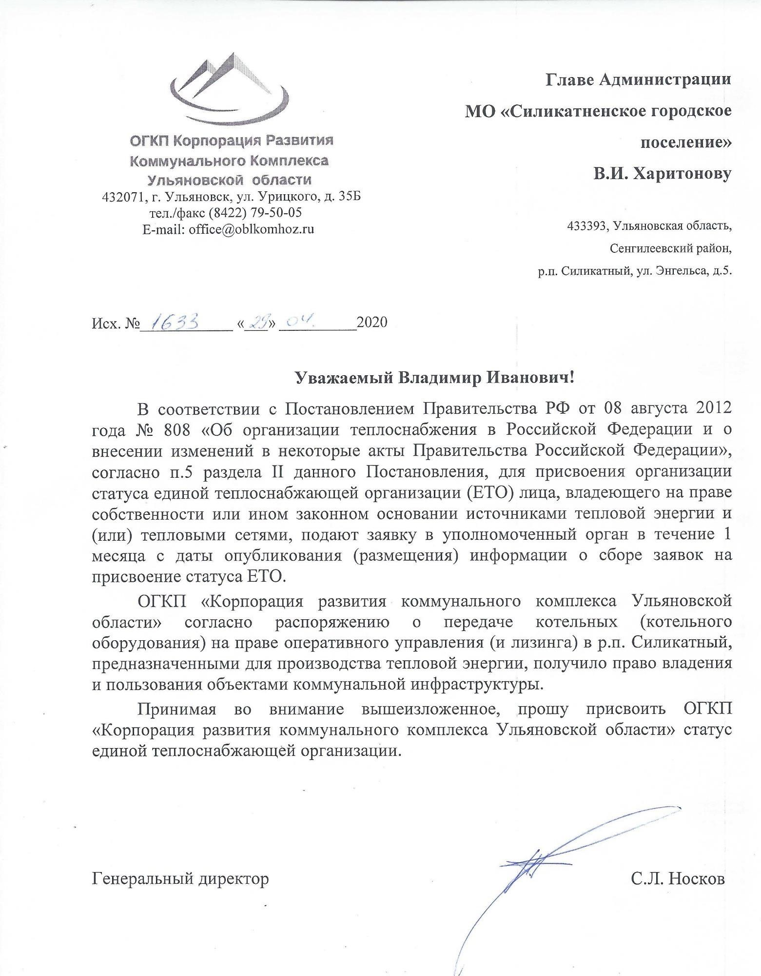

**10.4. Реестр систем теплоснабжения, содержащий перечень теплоснабжающих организаций, действующих в каждой системе теплоснабжения, расположенных в границах поселения, городского округа, города федерального значения.**

|  |  |  |  |
| --- | --- | --- | --- |
| №  п/п | Номер котельной, адрес | Теплоснабжающая организация | Единая теплоснабжающая организация |
| 1 | Котельная п. Силикатный, Лесная 1к | ОГКП «Корпорация развития коммунального комплекса  Ульяновской области» | ОГКП «Корпорация развития коммунального  комплекса Ульяновской  области» |
| 2 | Котельная п. Силикатный, ул. Первомайская, 1 | ОГКП «Корпорация развития коммунального комплекса  Ульяновской области» |

**Раздел 11. Решения о распределении тепловой нагрузки между источниками тепловой энергии.**

Ввиду больших расстояний между тепловыми источниками, и отсутствием резервов тепловой мощности перераспределение тепловой нагрузки из зон с дефицитом тепловой мощности в зоны с избытком тепловой мощности не целесообразно.

**Раздел 12. Решения по бесхозяйным тепловым сетям.**

Бесхозяйные тепловые сети на территории МО Силикатненское городское поселение отсутствуют.

**Раздел 13. Синхронизация схемы теплоснабжения со схемой газоснабжения и газификации поселения, схемой и программой развития электроэнергетики, а также со схемой водоснабжения и водоотведения поселения.**

Схема теплоснабжения не синхронизируется со схемами газоснабжения, программой развития электроэнергетики, а также со схемой водоснабжения и водоотведения поселения.

**Раздел 14. Индикаторы развития систем теплоснабжения поселения, городского округа, города федерального значения.**

## Таблица 14.1 - Индикаторы развития систем теплоснабжения

|  |  |  |  |  |
| --- | --- | --- | --- | --- |
| №  п/п | Индикаторы развития систем теплоснабжения поселения | Ед.изм. | Сущ. положение (факт  2024 год) | Ожидаемые показатели  (2039 год) |
| 1 | количество прекращений подачи тепловой энергии, теплоносителя в результате технологических нарушений на  тепловых сетях; | ед. | 1 | 1 |
| 2 | количество прекращений подачи тепловой энергии, теплоносителя в результате технологических нарушений на  источниках тепловой энергии; | ед. | 0 | 0 |
| 3 | удельный расход условного топлива на единицу тепловой энергии, отпускаемой с коллекторов источников тепловой  энергии; | кг.у.т./ Гкал | 183,24 | 157,56 |
| 4 | отношение величины технологических потерь тепловой энергии, теплоносителя к материальной характеристике  тепловой сети; | Гкал / м2 | 0,87 | 0,43 |
| 5 | коэффициент использования установленной тепловой мощности; | - | 0,68 | 0,78 |
| 6 | удельная материальная характеристика тепловых сетей, приведенная к расчетной тепловой нагрузке; | м2/Гкал  /ч | 637,63 | 602,14 |
| 7 | доля тепловой энергии, выработанной в комбинированном режиме (как отношение величины тепловой энергии,  отпущенной из отборов турбоагрегатов, к общей величине  выработанной тепловой энергии в границах поселения,  городского округа); | % | - | - |
| 8 | удельный расход условного топлива на отпуск электрической энергии; | кг.у.т./ кВт | - | - |
| 9 | коэффициент использования теплоты топлива (только для  источников тепловой энергии, функционирующих в режиме комбинированной выработки электрической и тепловой  энергии); | % | - | - |
| 10 | доля отпуска тепловой энергии, осуществляемого  потребителям по приборам учета, в общем объеме  отпущенной тепловой энергии; | % | 100 | 100 |
| 11 | средневзвешенный (по материальной характеристике) срок эксплуатации тепловых сетей (для каждой системы  теплоснабжения); | лет | 25 | 7 |
| 12 | отношение материальной характеристики тепловых сетей, реконструированных за год, к общей материальной  характеристике тепловых сетей (фактическое значение за  отчетный период и прогноз изменения при реализации  проектов, указанных в утвержденной схеме теплоснабжения)  (для каждой системы теплоснабжения, а также для поселения, городского округа); | % | 5 | 100 |
| 13 | отношение установленной тепловой мощности оборудования источников тепловой энергии, реконструированного за год, к общей установленной тепловой мощности источников  тепловой энергии (фактическое значение за отчетный период  и прогноз изменения при реализации проектов, указанных в утвержденной схеме теплоснабжения) (для поселения, городского округа). | % | 0 | 11 |

**Раздел 15. Ценовые (тарифные) последствия.**

## Таблица 15.1 - Тарифно-балансовые расчетные модели теплоснабжения потребителей

|  |  |  |  |  |  |  |  |  |  |  |  |  |
| --- | --- | --- | --- | --- | --- | --- | --- | --- | --- | --- | --- | --- |
| Наименование показателя | Ед.изм. | 2024 | 2025 | 2026 | 2027 | 2028 | 2029 | 2030 | 2031 | 2032 | 2033 | 2034 |
| Инвестиции, всего | тыс. руб. | 0,00 | 120,00 | 195,00 | 106,00 | 106,00 | 0,00 | 0,00 | 0,00 | 0,00 | 0,00 | 0,00 |
| тепловые сети | тыс. руб. | 0,00 | 120,00 | 195,00 | 106,00 | 106,00 | 0,00 | 0,00 | 0,00 | 0,00 | 0,00 | 0,00 |
| источники теплоснабжения | тыс. руб. | 0,00 | 0,00 | 0,00 | 0,00 | 0,00 | 0,00 | 0,00 | 0,00 | 0,00 | 0,00 | 0,00 |
| тариф населения (с  проектом) без включения инвестиций в тариф | руб./Гкал | 2263,86 | 2838,62 | 3065,71 | 3310,97 | 3575,84 | 3861,91 | 4170,87 | 4504,53 | 4864,90 | 5254,09 | 5674,42 |

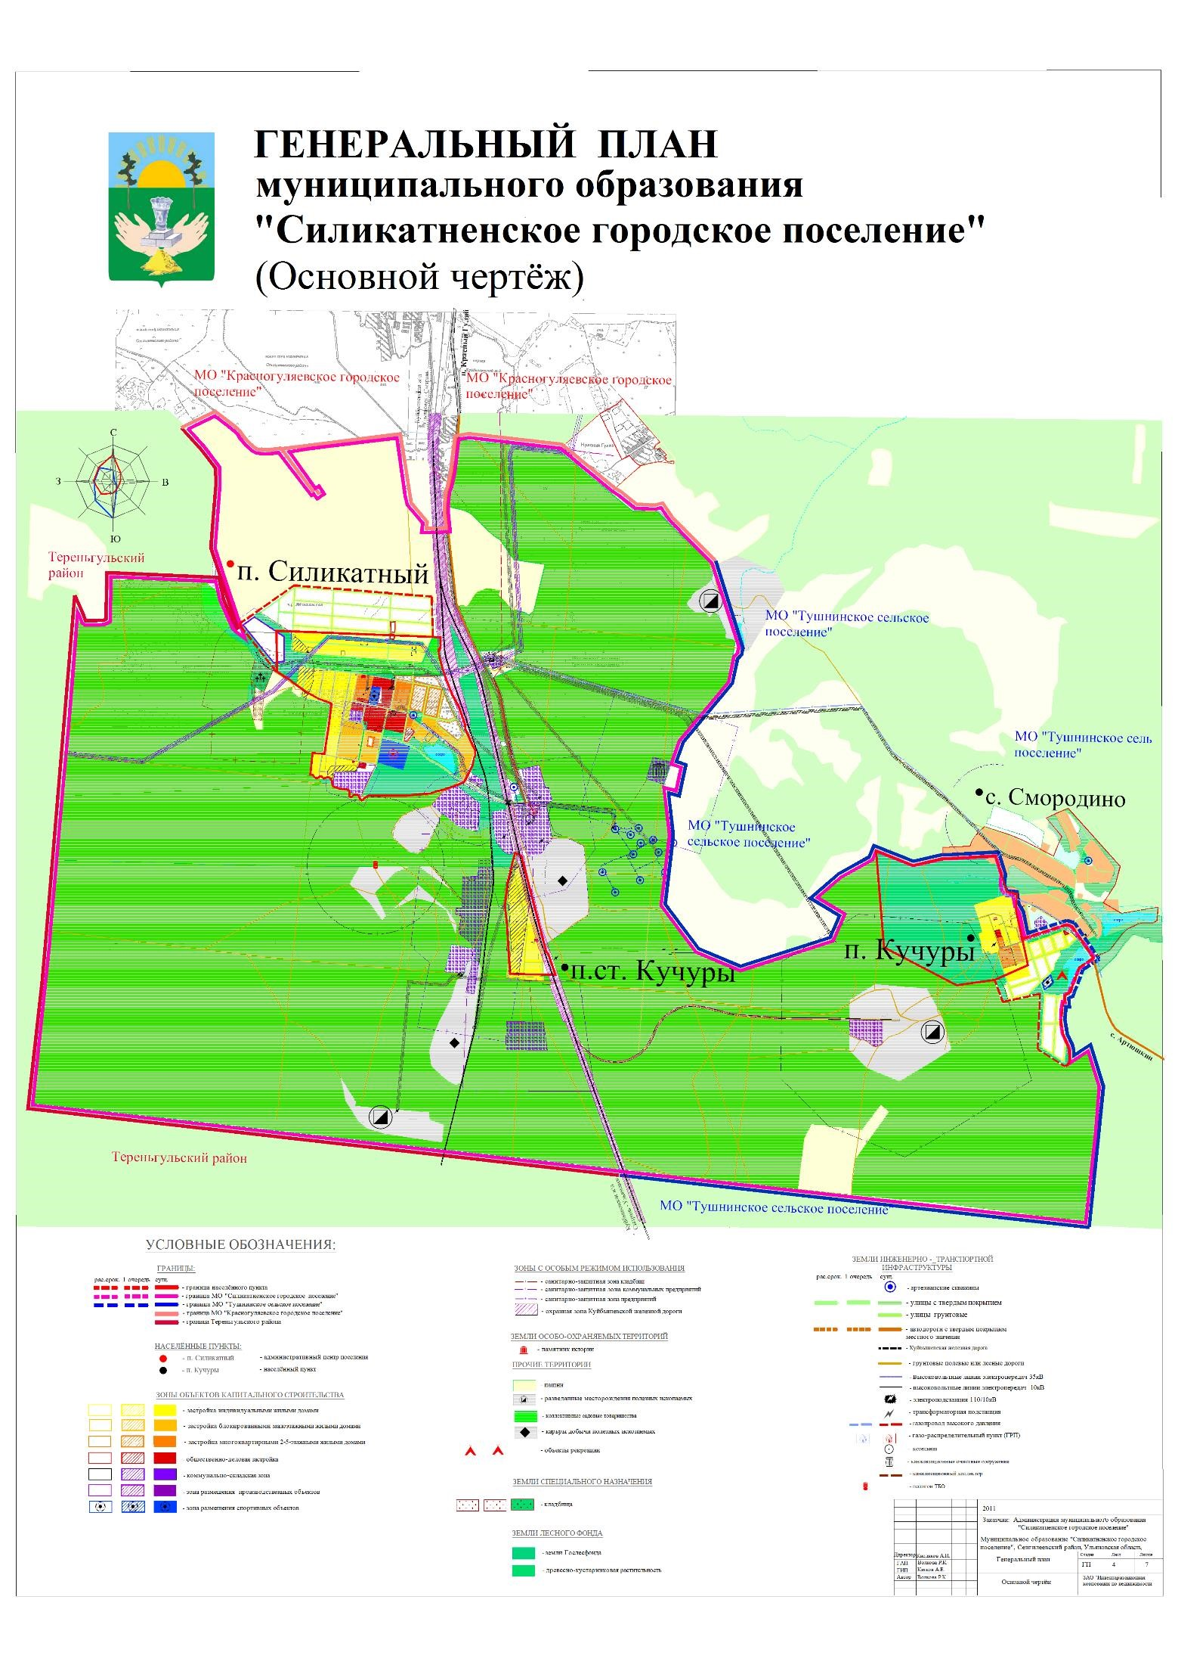**Приложение 1**

**Приложение 2**

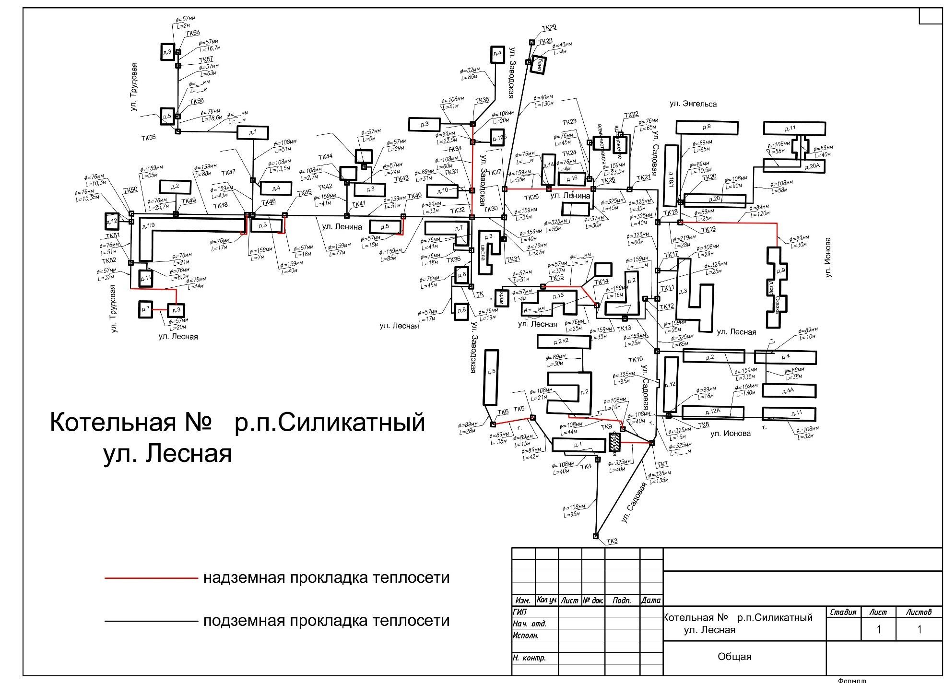

**Приложение 3**

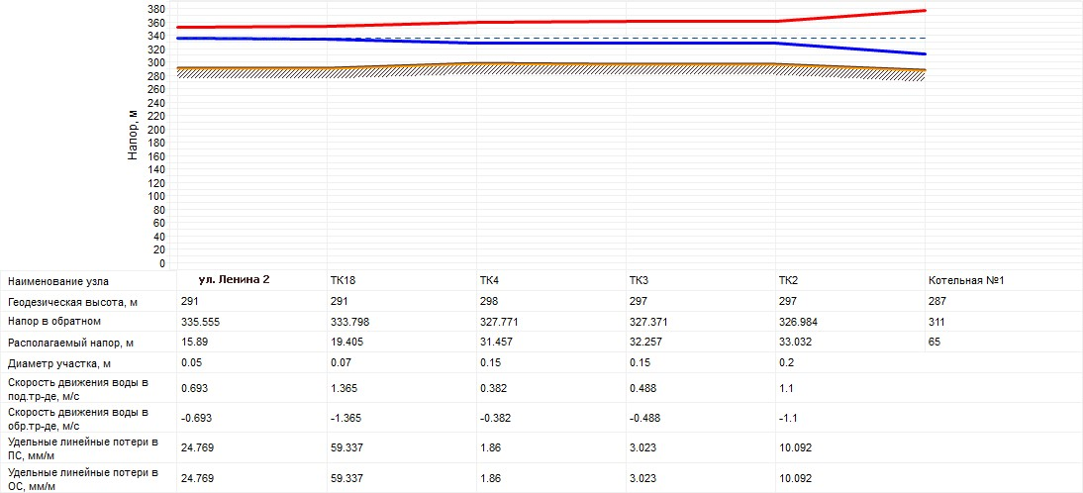

|  |  |
| --- | --- |
|  | ПРИЛОЖЕНИЕ № 2  к постановлению Администрации  МО Силикатненское городское поселение от 27.03.2024 года № 55 |

Состав комиссии по проведению публичных слушаний

по проекту актуализации схемы теплоснабжения на территории муниципальное образование Силикатненское городское поселение

Председатель комиссии –Анисимова Анна Анатольевна– Глава администрации МО Силикатненское городское поселение;

Секретарь –Шайдуллова Венера Надировна, специалист 1 разряда администрации МО Силикатненское городское поселение

Члены комиссии:

Пискеева Вера Александровна- специалист 1 разряда администрации МО Силикатненское городское поселение

Челышева Ирина Сергеевна – специалист администрации МО Силикатненское городское поселение

Синцова Марина Ивановна-главный бухгалтер администрации МО Силикатненское городское поселение